Kemiprojekt 9 – Enzymkatalys, Chymotrypsin

Inledning
Vi fick till uppgift att utifrån en given reaktionsmekanism kunna modellera och simulera ett kemiskt förlopp. Vi valde en uppgift som behandlar enzymkatalyserade reaktioner.

Teoretisk bakgrund
Allmänt reaktionsförlopp, med hastighetskonstanten k:

$$A+B\vec{k}C$$

Hastigheten, r, för bildandet av ämne C, ges med hjälp av hastighetskonstanten k och reaktanternas koncentration, [A] och [B].

$r=k\left[A\right]\left[B\right]$

Hur koncentrationerna av respektive ämne ändras med reaktionstiden

$$r=−\frac{d\left[A\right]}{\text{dt}}=−\frac{d\left[B\right]}{\text{dt}}=\frac{d\left[C\right]}{\text{dt}}$$

I Matlab använder vi oss av funktionsfilen ode_cg1.m, som löser olika differentialekvationer, genom att anropa den i våra filer.

Steady State inträder då koncentration av ES nått sitt maximum, dvs där derivatan av ES är noll.

$$\frac{d\left[\text{ES}\right]}{\text{dt}}=0$$

När villkoret ovan uppfylls kan man lösa kinetikproblemet med ekvationen:

$\frac{d\left[P\right]}{\text{dt}}=\frac{k_{2}{\left[E\right]}_{t}\left[S\right]}{K_{M}+\left[S\right]}$ där $K_{M}=\frac{k_{\text{12}}+k_{2}}{k_{\text{11}}}$ (*)

[E]_{t} = [E] + [ES] är den totala enzymmängden och K_{M} är Michaelis-Menten-konstanten.

Experimentell metodik
Reaktionsförlopp för enzymkatalys, chymotrypsin, där k är hastighetskonstanten, E är ett enzym, S reagerande substrat, ES mellanprodukt och P produkt. Reaktionsförloppet sker i två steg:

$$E+S_{{\vec{k\text{11}}}^{\vec{k\text{12}}}}\text{ES}\vec{k2}E+P$$

Sätt [E] = u₁ , [S] = u₂ , [ES] = u₃ , [P] = u₄

Beräkning för de olika hastigheterna:

$$r_{\text{11}}=k_{\text{11}}\left[E\right]\left[S\right]=k_{\text{11}}u_{1}u_{2}$$

$$r_{\text{12}}=k_{\text{12}}\left[\text{ES}\right]=k_{\text{12}}u_{3}$$

$$r_{2}=k_{2}\left[\text{ES}\right]=k_{2}u_{3}$$

Reaktionshastigheterna för respektive ämne, fås fram av ekvationerna ovan och blir:

$$u'_{1}=−r_{\text{11}}+r_{\text{12}}+r_{2}$$
$$u'_{2}=−r_{\text{11}}+r_{\text{12}}$$
$$u'_{3}=r_{\text{11}}−r_{\text{12}}−r_{2}$$
$$u'_{4}=r_{2}$$

u' skrivs sedan in i Matlab som y, vilken blir en 4x1-matris.

I uppgiften angavs givna värden på startkoncentrationerna och hastighetskonstanterna:

[E]₀ = 0.5 M , [S]₀ = 1 M

k₁₁ = 0.01 dm³mol⁻¹s⁻¹ , k₁₂ = 0.000587 s⁻¹ , k₂ = 0.069 s⁻¹

Följande Matlab-fil skrevs genom att använda de givna värdena, samt genom att titta på de olika hjälpfilerna och förstå hur dessa fungerar. Sedan skrevs en egen funktion till vår reaktion, för vilket behövdes både en funktions- och en skript-fil. Funktionsfilen (enzym.m) skrevs först:

function y = enzym(t,u)

k11 = 0.01; % dm3/mol*s, hastighet = medel-snabb
k12 = 0.000587; % /s, hastighet = långsam
k2 = 0.069; % /s, hastighet = snabb

% u(1)=E u(2)=S u(3)=ES u(4)=P

r11 = k11 * u(1) * u(2); % reaktionshastighet
r12 = k12 * u(3);
r2=k2*u(3);

% det är dessa differentialekvationer som skall lösas m.h.a. ode_cg1.m
y(1,1) = -r11 + r12 + r2; % E
y(2,1) = -r11 + r12; % S
y(3,1) = r11 - r12 - r2; % ES
y(4,1) = r2; % P

Sedan skrevs skript-filen (enzym2.m) som anropar ode_cg1.m och enzym.m filerna:

home

k11 = 0.01; % dm3/mol*s medel-snabb
k12 = 0.000587; % /s långsam
k2 = 0.069; % /s snabb

[t,u] = ode_cg1('enzym', [0, 25*60], [.5; 1; 0; 0],0.1);
% (anropa funktion, tids-intervall, startkonc., h-värde)
% Här anropar vår skript-fil ode_cg1.m (ODE-lösaren). Den löser då differentialekvationen som ges i % enzym.m.

figure(1) %plottar funktionen som löser evkationssystemet
clf
plot(t,u)
legend('E','S','ES','P')

Resultat

När vi körde vårt program med de givna värdena fick vi fram denna figur:
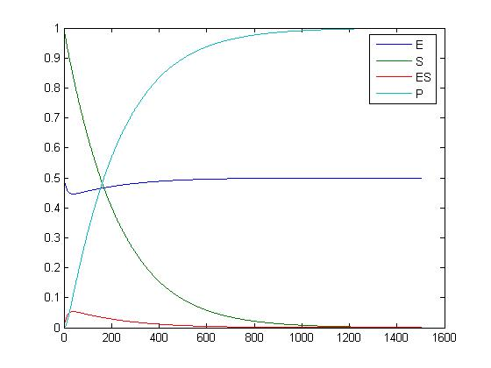
Fig 1: Koncentrationen [mol/L] för E, S, ES, P beroende av tiden [s] med startkoncentration
[E]₀ = 0.5 M och
[S]₀ = 1 M

Kurvorna för P och S, samt ES och E, är spegelbilder av varandra. Vid en tidpunkt kommer derivatan av den ena kurvan vara lika stor som den andra men med motsatt tecken. Detta beror på att molföhållandet är 1:1 för de olika ämnena. Vi ser att hastigheten med vilken S förbrukas är lika stor som med vilken P bildas, detsamma gäller för E och ES.
Steady-state uppnås när koncentrationen av ES når sitt max, alltså efter ca 30 s. Steady-stateapproximationen gäller under kort tid, eftersom mellanprodukten, ES, reagerar och bildar produkter med hög reaktionshastighet utan att själv återbildas.

Vi varierade kvoten på startkoncentrationerna för E och S, för att undersöka om det påverkar när steady-state inträder. Vid de givna startvärdena, [E]₀ = 0.5 M och [S]₀ = 1 M, är koncentrationen av ES ca 0,05 mol/liter vid steady-state. När vi har en mindre startkoncentration av S ([E]₀ = 0.5 M och [S]₀ = 0.5 M) är koncentrationen av ES, vid steady-state, mindre, ca 0,025 mol/liter, medan koncentrationen av ES, då vi ökar startkoncentrationen av S ([E]₀ = 0.5 M och [S]₀ = 1.5 M) är ca 0,083.

Slutsatsen vi kan dra av detta är att koncentrationen av ES varierar med startkoncentrationerna av E och S. När vi har mer reaktanter kommer det bildas mer ES, vilket ger högre koncentration. När koncentrationen av S ökar eller minskar kommer kvoten mellan S och E ändras, varför det räcker att ändra koncentrationen av ett av ämnena för att variera kvoten.
Då derivatan av ES är noll kan vi använda Michaelis-Menten kinetik och räkna med formel (*) för att räkna ut hur snabbt produkterna bildas.

I grafen ser vi också att reaktanterna övergår fullständigt till produkter. Detta kan ske eftersom vi inte har någon bakåtreaktion i steg 2. Enzymkoncentrationen, [E], som avbildas som den blå linjen i mitten av figuren, är i stort sett konstant under hela reaktionsförloppet. Detta är definitionen på ett enzym, dvs. något som katalyserar reaktionen utan att själv förbrukas.
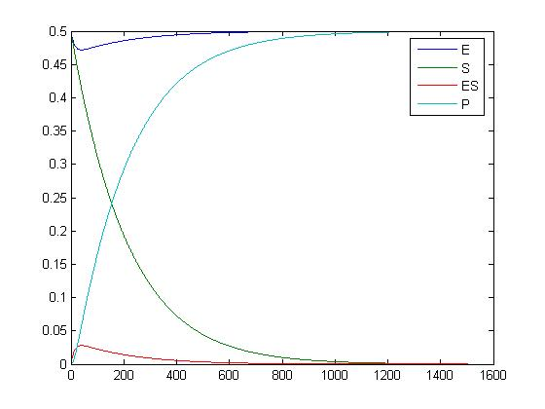

Fig 2: Koncentrationen [mol/L] för E, S, ES, P beroende av tiden [s] med startkoncentration
[E]₀ = 0.5 M och [S]₀ = 0.5 M

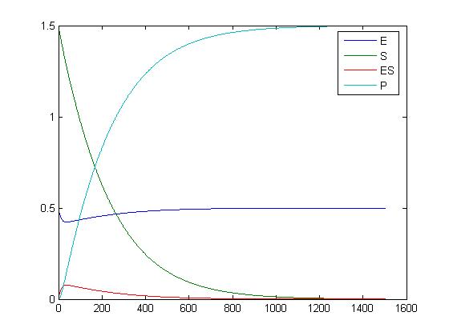
Fig 3: Koncentrationen [mol/L] för E, S, ES, P beroende av tiden [s] med startkoncentration [E]₀ = 0.5 M och
[S]₀ = 1.5 M

